Для того чтобы учесть требование наличия возможности использования создаваемого программного продукта как части алгоритма анализа сложных систем, конечный программный продукт должен представлять собой полностью законченную библиотеку, позволяющую решать установленные в технических требованиях задачи.

Таким образом, программный продукт, получаемый в результате выполнения квалификационной работы, должен состоять из двух основных частей:

* программная библиотека, позволяющая создавать и инициализировать исходный вероятностный автомат, производить его декомпозицию и моделировать работы результирующей сети;
* программное приложение с графическим пользовательским интерфейсом, позволяющее использовать все заявленные функции описанной выше библиотеки.

На диаграмме представлена общая структура программы.

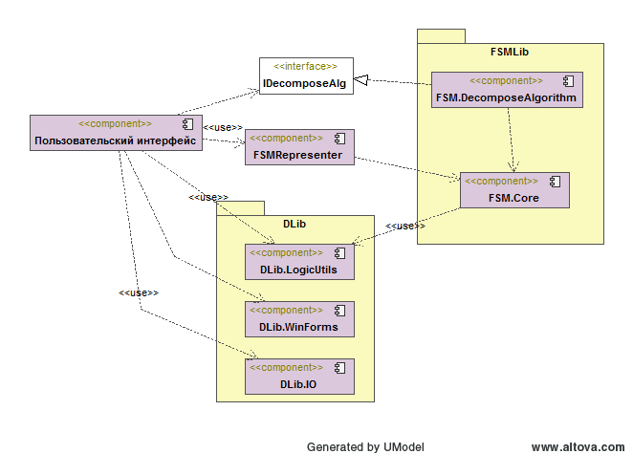

Программный комплекс состоит из следующих основных модулей:

* **FSM.Core** – содержит все примитивы, связанные с предметной областью теории конечных автоматов, включая определения вероятностного автомата и вероятностной сети автомата;
* **FSM.DecomposeAlgorithm** – содержит реализацию алгоритма декомпозиции вероятностного автомата;
* **IDecomposeAlg** – интерфейс для алгоритма декомпозиции вероятностного автомата, необходим для возможности дальнейшего расширения функционала разрабатываемой библиотеки за счёт увеличения методов декомпозиции;
* **FSMRepresenter** – данный модуль позволяет формировать различное представление данных из предметной области, например в виде таблиц или диаграмм;
* **Пользоватеский интерфейс**;
* **DLib** – утилитарная библиотека, используемая всеми модулями системы; содержит вспомогательные классы общего назначения;

Рассмотрим подробнее модель предметной области.

